ZK-STARK
Reed-Solomon符号化と検証プロセス
「なぜ符号化するのか」と「検証者は何をどの順序で確かめるのか」を結び付ける詳細図解
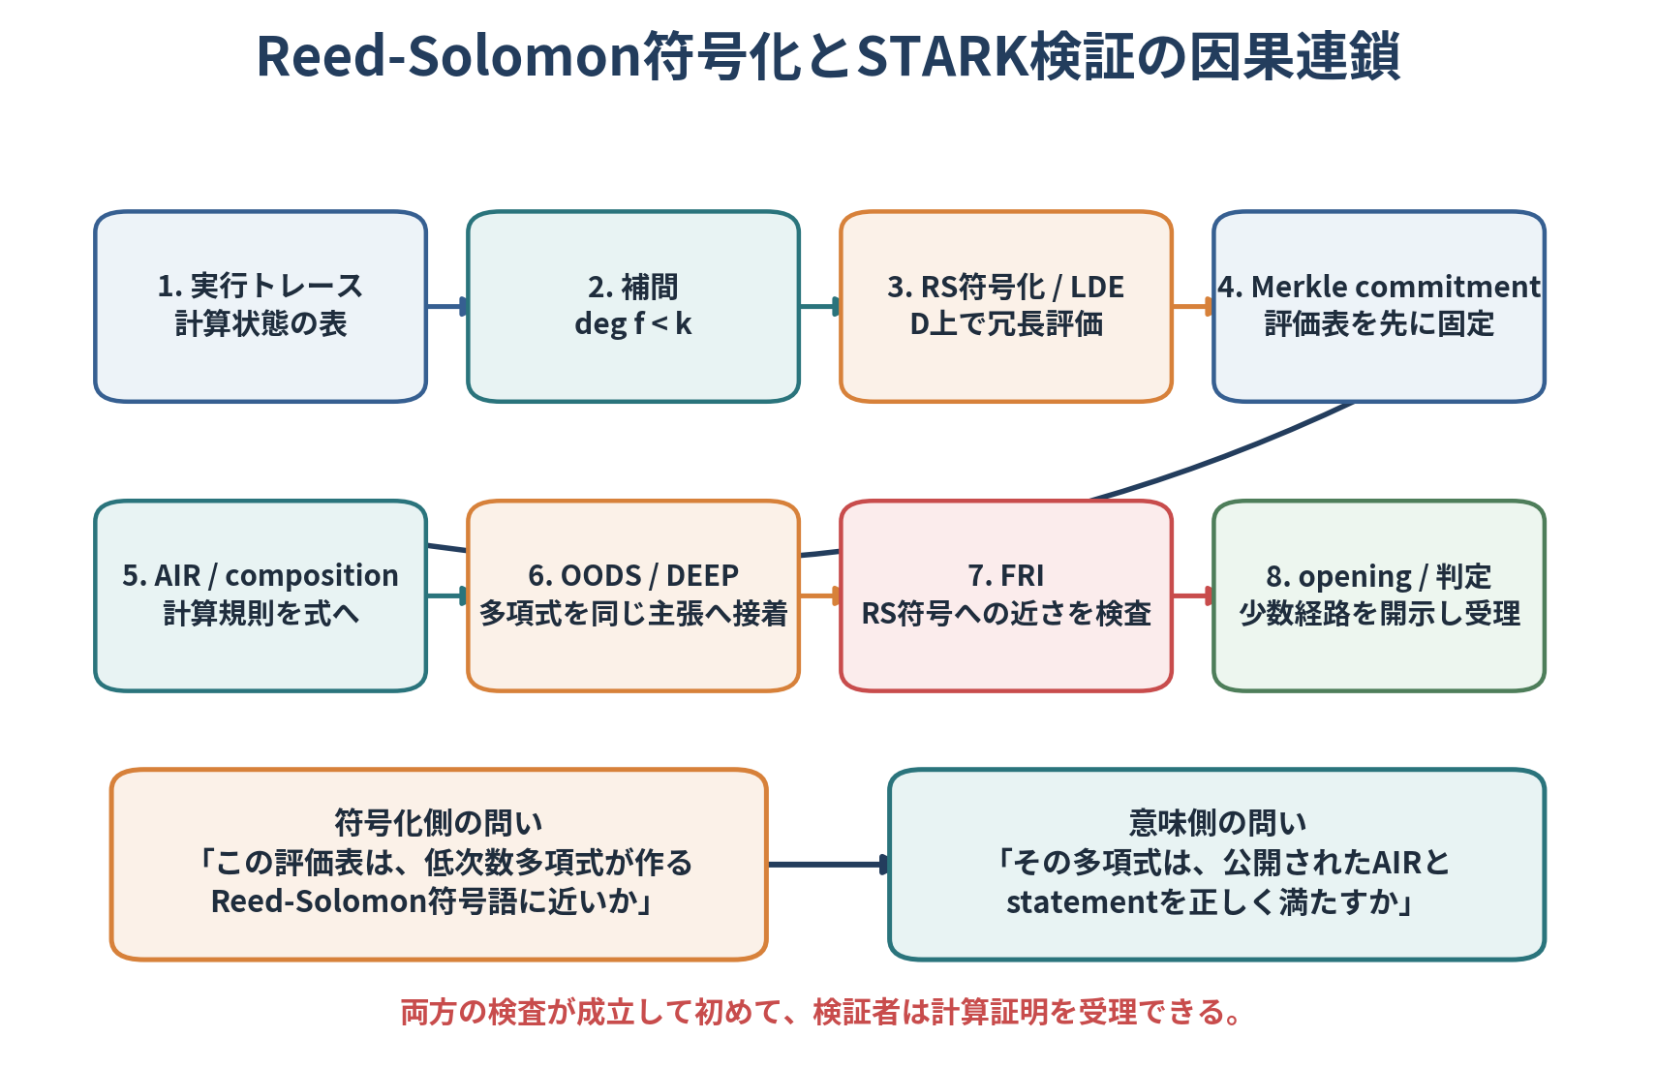
図0 Reed-Solomon符号化とSTARK検証の因果連鎖（筆者作成）
2026年8月 補強資料

本資料の目的と読み方
本資料は、前資料で扱ったLDE、AIR、制約の束ね、OODS/DEEP、FRIをさらに補強し、ZK-STARKにおけるReed-Solomon符号化と、検証者が証明を受理するまでの検査手順を一つの因果関係として説明するものである。特に、「Reed-Solomon符号は誤り訂正符号なのに、なぜ証明で使えるのか」「FRIは何を証明し、何を証明しないのか」「検証者は計算全体を再実行せず、なぜ少数の値だけで判断できるのか」という疑問へ答える。
最重要の見取り図 Merkle commitmentは値を固定し、AIRは計算の意味を定め、OODS/DEEPは複数の多項式を同じ主張へ結び付け、FRIは最終的な評価表が低次数Reed-Solomon符号へ近いことを検査する。どれか一つだけでは、ZK-STARKの健全性を説明できない。

対象読者と前提
ZKP共通の完全性・健全性・ゼロ知識性の一般論は省略する。有限体、多項式、Merkle木、AIRについては、本文の理解に必要な範囲で再説明する。本文は古典的な乗法部分群上のReed-Solomon符号と二分FRIを中心に説明する。Circle STARK / Circle FRIなどの現代的実装では評価領域とfoldingの代数が異なるが、「低次数評価符号へ近いことをcommitmentとランダム照会で確認する」という役割は共通である。

章構成
章 | 内容
第1章 | Reed-Solomon符号がSTARKのどこに位置するか
第2章 | トレースからRS符号語を作る手順と式
第3章 | 距離、冗長性、1箇所の嘘の正確な理解
第4章 | RS membershipとproximity、FRIの役割
第5章 | 検証者が受け取るproof objectと固定すべき設定
第6章 | 検証者の一連の処理を10ステップで説明
第7章 | 攻撃と検査の対応、パラメータと実装上の注意
Appendix A | F_17上のRS符号化と最小距離の数値例
Appendix B | F_17上のFRI query検証の数値例

第1章 Reed-Solomon符号がZK-STARKのどこに位置するか
ZK-STARKでは、証明者が作成した実行トレースを、そのままランダムに抜き取って検査するわけではない。通常の表では各セルが独立しており、検査されない場所へ不正を隠せるからである。そこで、各トレース列を低次数多項式へ補間し、より大きな評価領域で評価する。この評価ベクトルがReed-Solomon符号語である。
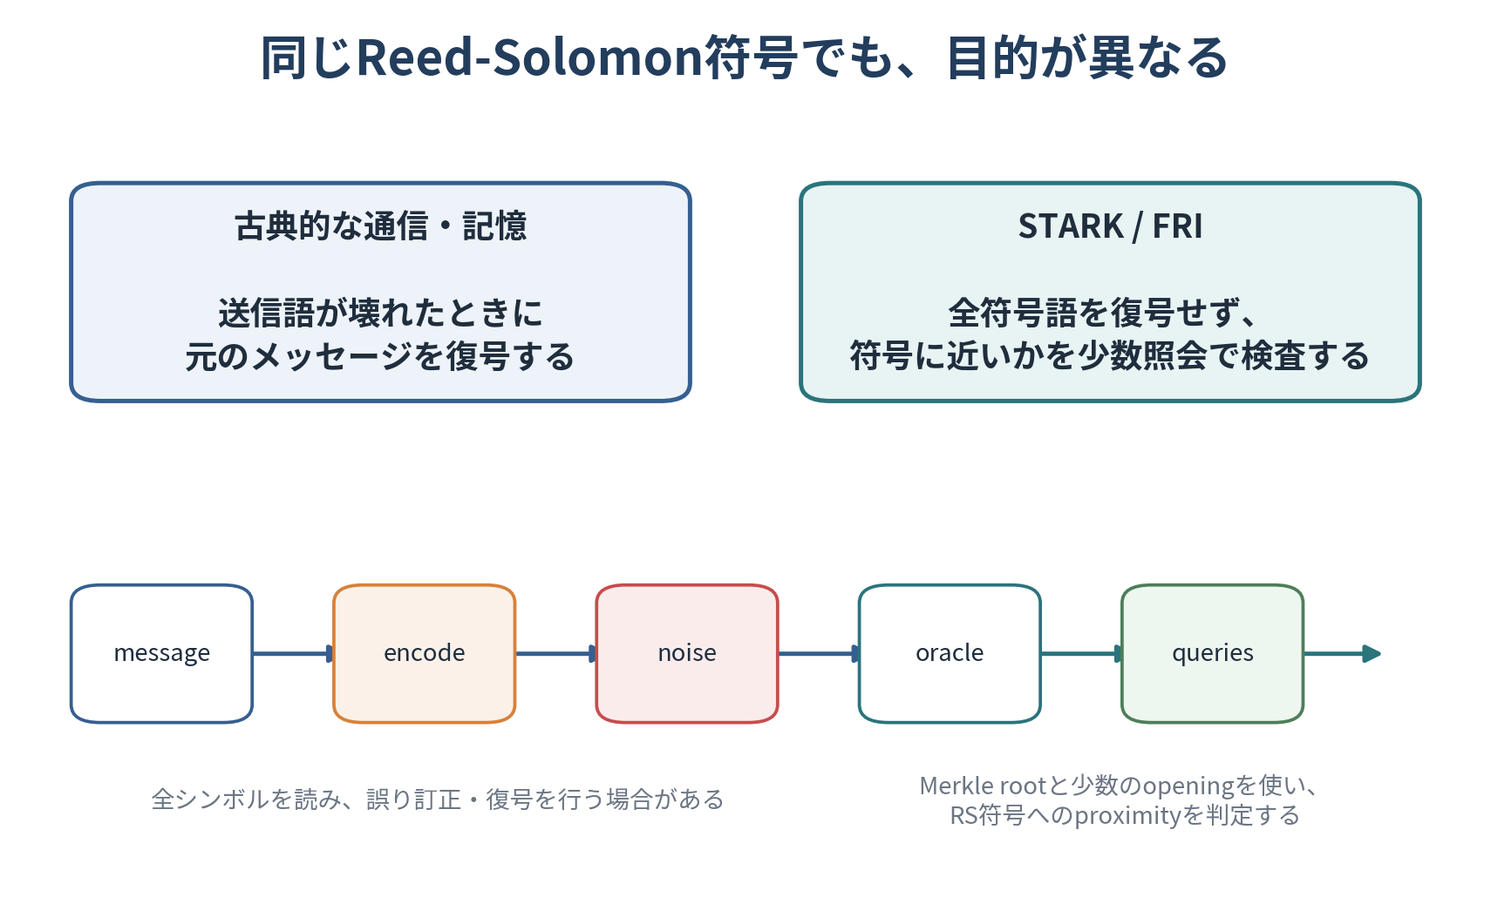
図1 古典的な誤り訂正とSTARKにおけるproximity testの違い（筆者作成）

1.1 古典的用途は復号、STARKでの用途は構造検査である
Reed-Solomon符号は、通信路や記憶媒体で壊れたシンボルから元のメッセージを復元する誤り訂正符号として知られている。一方、STARKの検証者は通常、評価表全体を受信して復号するわけではない。証明者が評価表へMerkle commitmentを行い、検証者は少数の位置だけを開かせる。FRIは、このoracleが低次数多項式の評価、すなわちReed-Solomon符号語に近いかを検査するIOP of Proximityである。[2][3]
RS_D(k) = { ( f(d₀), f(d₁), ..., f(dₙ₋₁) ) : deg f < k }
D={d₀,...,dₙ₋₁}は互いに異なる評価点の集合である。

注1 「符号語に近い」とは、評価ベクトルのうち、少数の成分を書き換えればある正規RS符号語になることを意味する。FRIは一般にexact membershipではなくproximityを検査する。

1.2 Reed-Solomon符号だけでは計算の正しさを証明しない
低次数多項式は計算内容を知らない。証明者が誤った実行トレースを作り、そのトレースを一貫して低次数多項式へ補間すれば、結果は正規のReed-Solomon符号語になり得る。この場合、FRIだけを実行しても低次数性は確認できるため、誤った計算を排除できない。計算の意味はAIRと境界制約が定め、そのAIR制約から作られたcomposition polynomialをOODS/DEEPで低次数検査へ結び付ける必要がある。
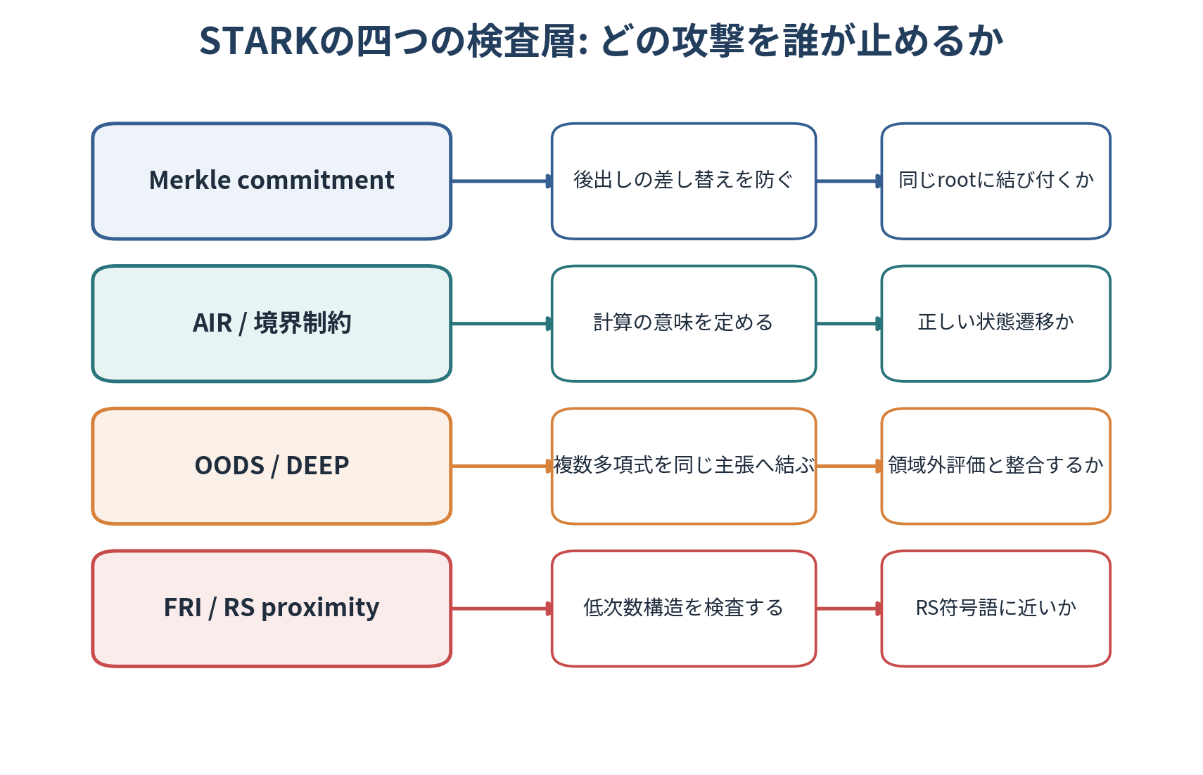
図2 Merkle、AIR、OODS/DEEP、FRIの役割分担（筆者作成）
誤解しやすい点 「LDEによって1箇所の嘘が広がるから、FRIだけで不正計算を検出できる」という説明は不十分である。誤ったトレースを正しく再符号化した場合、その結果もvalid codewordであり、FRIは低次数性については正しく受理し得る。AIRとの結び付きが必須である。

第2章 トレースからReed-Solomon符号語を作る

2.1 三段階: トレース値、補間多項式、拡張評価
トレース列を a=(a_0,...,a_{k-1}) とし、互いに異なるトレース点 H={h_0,...,h_{k-1}} を選ぶ。証明者は、f(h_i)=a_i を満たす次数k未満の多項式fを補間する。次に、より大きい評価領域 D={d_0,...,d_{n-1}} において同じfを評価し、長さnのベクトルを作る。このベクトルがRS_D(k)の符号語であり、STARK文脈ではLDE評価表に相当する。
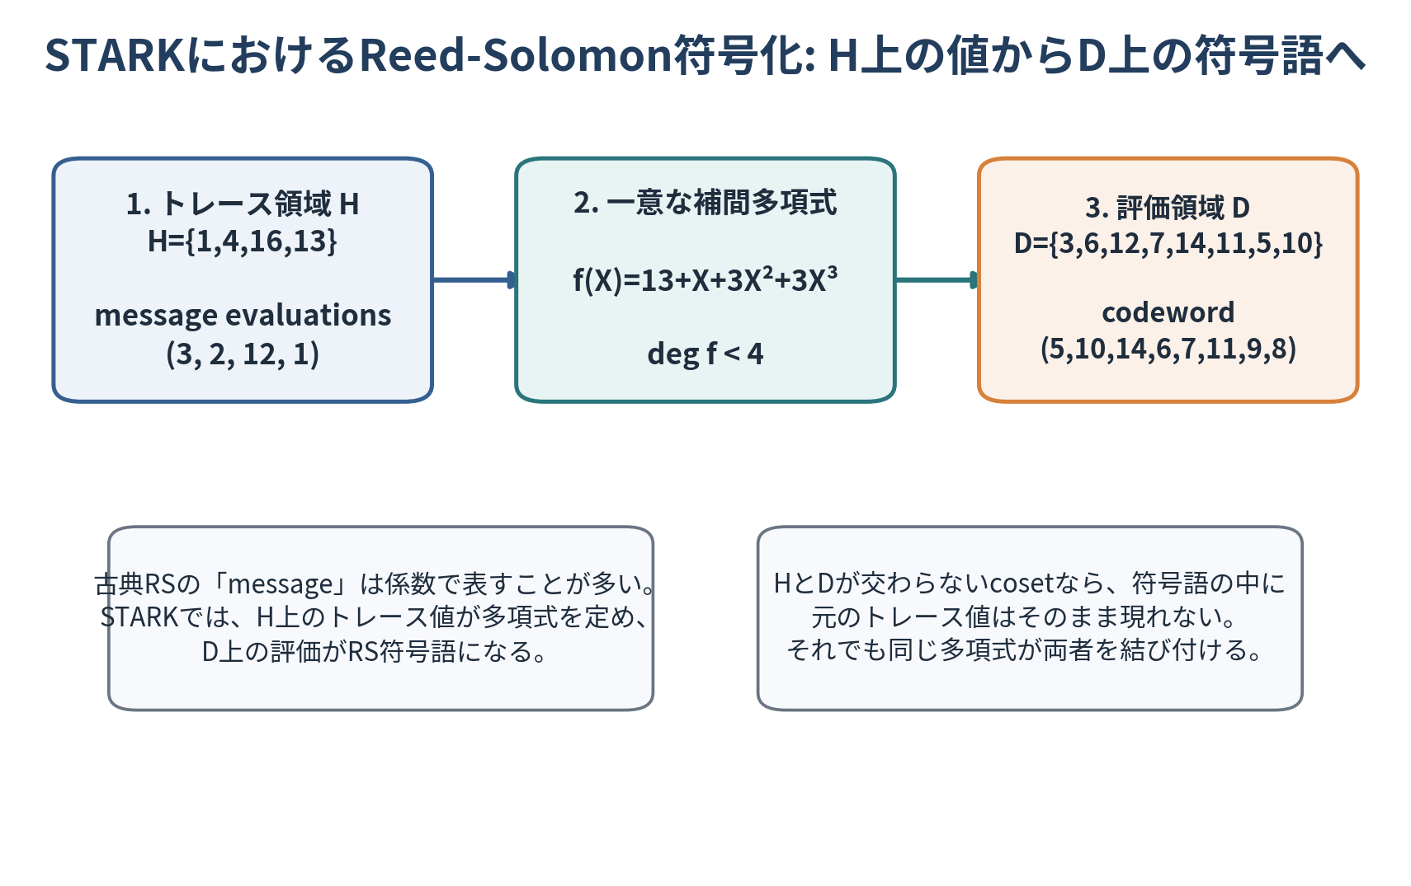
図3 F_17上のトレース値からReed-Solomon符号語を作る三段階（筆者作成）
Enc_D(a) = ( f(d₀), ..., f(dₙ₋₁) ), where f(h_i)=a_i and deg f<k

注2 古典的なRS符号では、メッセージを多項式係数として扱う定義が多い。STARKでは、トレース領域H上の評価値が多項式を定める評価形式を用いる。両者は線形変換で対応する。

2.2 systematicである必要はない
HがDの部分集合であれば、符号語の中に元のトレース値がそのまま含まれるためsystematicに近い見方ができる。しかし、実用STARKでは、分母のゼロを避けることやFFT構造を利用することなどから、トレース領域とLDE領域に異なるcosetを用いる場合がある。この場合、D上の符号語は元のトレース値を直接含まないが、同じ補間多項式fによって厳密に結び付いている。

2.3 [n,k,d_min]、符号率、blowup factor
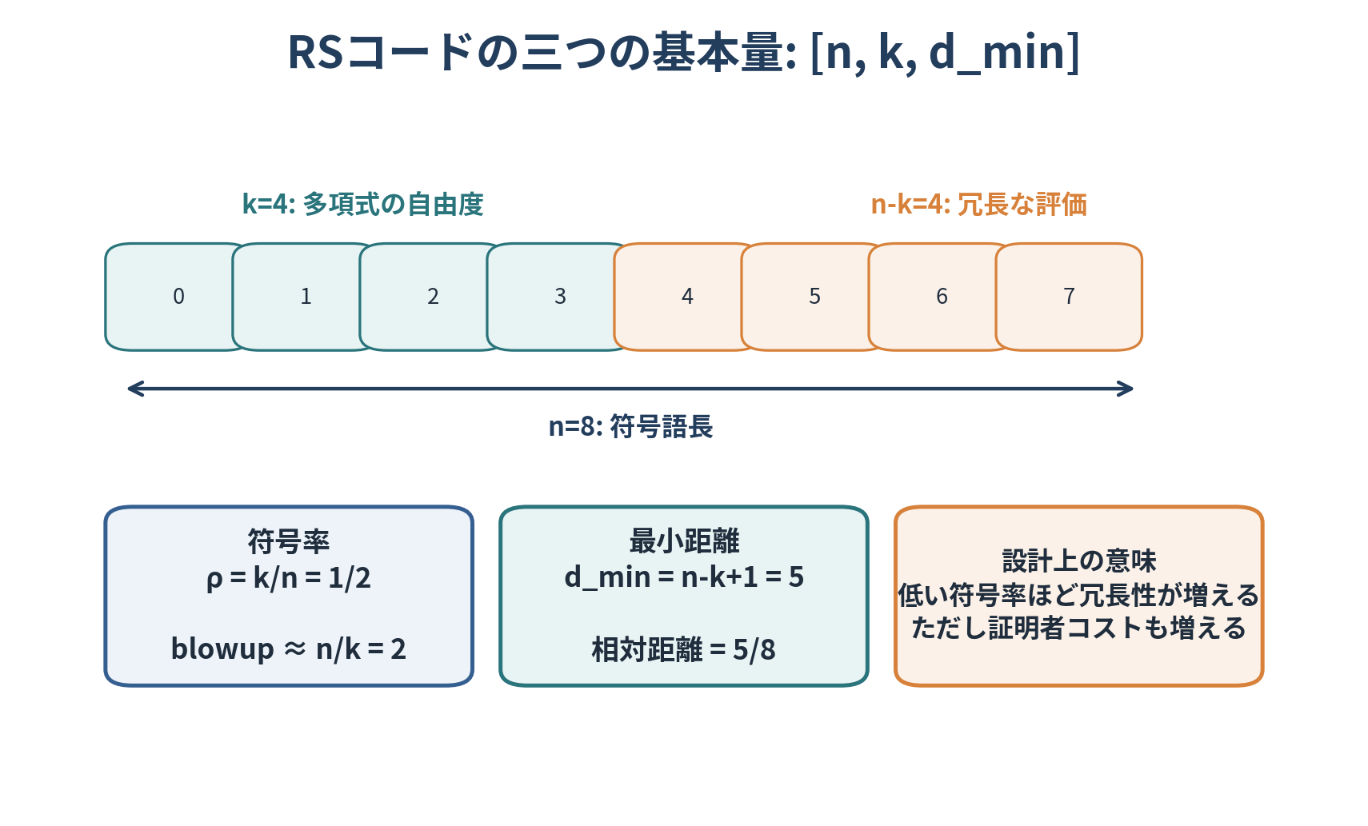
図4 RSコードの長さ、自由度、最小距離とblowup factor（筆者作成）
rate ρ = k/n, blowup b ≈ n/k = 1/ρ, d_min = n-k+1

nを大きくし、kを同じままにすると符号率は下がり、冗長な評価点が増える。符号語同士はより大きな相対距離を持ちやすくなるため、proximity testの健全性に有利である。一方、証明者はより多くのLDE値を計算してMerkle木へ格納する必要があり、証明生成時間とメモリが増える。したがってblowup factorは、安全性と証明者コストを結ぶ主要パラメータである。

2.4 FFTが使われる理由
評価領域を乗法部分群またはそのcosetとして選ぶと、補間と多点評価をFFT型アルゴリズムで効率化できる。単純な方法ではk個の係数をn点へ評価する処理に大きなコストがかかるが、構造化された領域では概ね準線形時間でLDEを計算できる。STARKの証明者が大規模トレースを扱える理由の一つは、この評価領域の代数構造にある。[1][2]

第3章 距離と冗長性: 「1箇所の嘘」を正確に理解する

3.1 最小距離は多項式の根の個数から生じる
二つの異なる次数k未満の多項式fとgを考える。対応する符号語がある評価点d_iで一致するなら、h=f-gはd_iを根に持つ。hは次数k未満の非零多項式であるため、異なる根を高々k-1個しか持てない。したがって二つの符号語は高々k-1位置でしか一致せず、少なくともn-k+1位置で異なる。
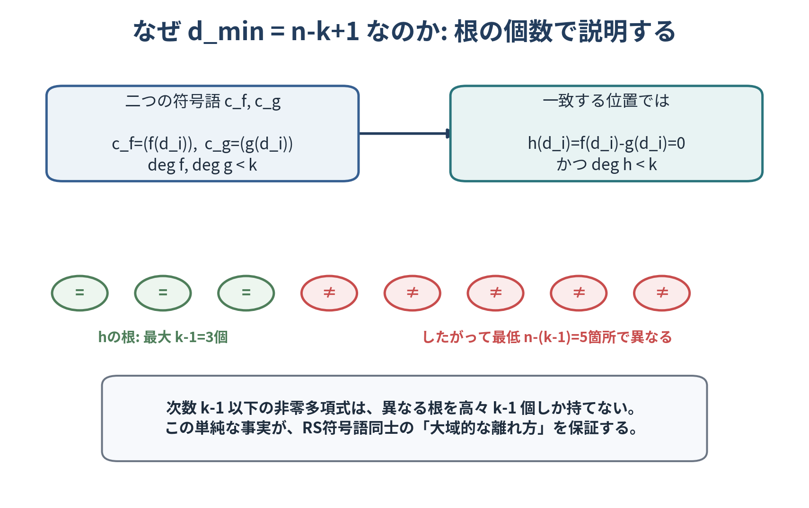
図5 RS符号の最小距離を根の個数から導く（筆者作成）
dist(c_f,c_g) ≥ n-(k-1) = n-k+1

3.2 トレースの1セルを変えて再符号化すると何が起きるか
トレース領域H上の第i成分だけをΔ変更すると、新しい補間多項式は f'(X)=f(X)+ΔL_i(X) となる。L_iはH上では第i点だけで1、他の点で0となるLagrange基底である。DがHと交わらない適切な領域であれば、L_i(d)は多くのd∈Dで非零となるため、変更の影響が多数のLDE評価へ現れる。
f'(X) = f(X) + Δ L_i(X), L_i(h_i)=1, L_i(h_j)=0 (j≠i)

しかし、f'自体は依然として次数k未満の正規多項式である。したがって、f'|_Dは別のvalid RS codewordである。これは「変更が多数点へ波及する」という説明と矛盾しない。波及は符号語同士を遠ざけるが、どちらの符号語も低次数であるため、FRIだけではどちらが正しい計算を表すかを判断できない。

3.3 LDE後の1シンボルだけを改ざんした場合
一方、正しい符号語cのうち一成分だけを書き換えたベクトルwは、一般にはRS符号語ではない。ただしwはcから距離1にあり、符号集合には近い。proximity testは「十分遠い語を高確率で拒否する」ことを目的とするため、1シンボルだけの誤りを必ず拒否するとは限らない。単純なランダム照会だけなら、その位置を引く確率はq/n程度である。実際のFRI健全性はfolding、リスト復号半径、field項などを含むため、次式は直観にすぎない。
Pr[all q direct queries miss δn bad positions] ≈ (1-δ)^q
FRIの厳密なsoundness boundではない。距離と照会回数の感覚を得るための近似である。

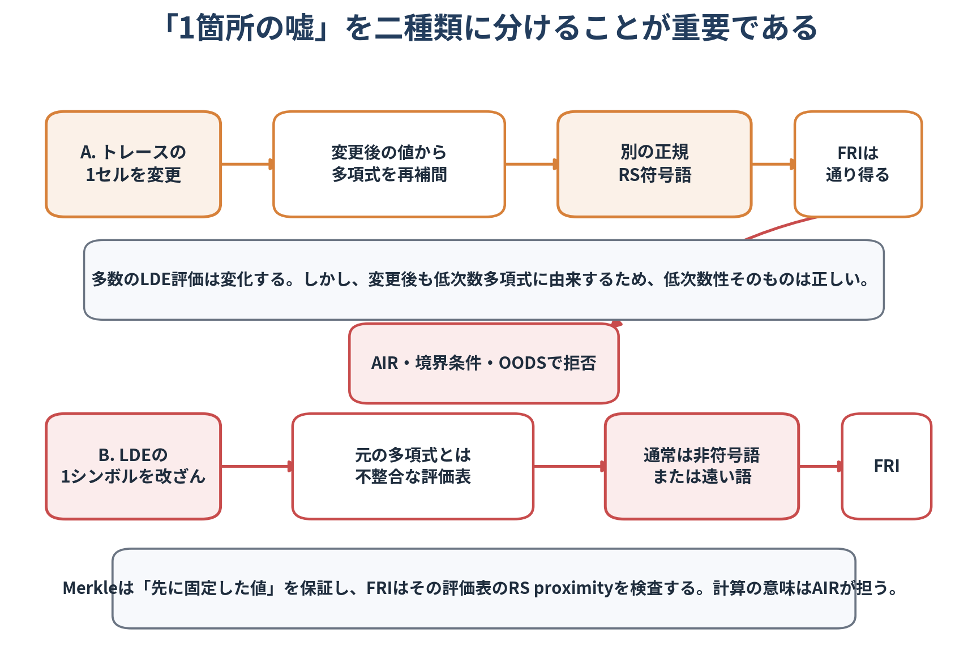
図6 トレースの嘘とLDEシンボルの嘘を分けて考える（筆者作成）
正しい結論 Reed-Solomon符号の大域的距離は、不正な多項式候補を広く分離する。しかし、計算の正しさを決めるのはAIRであり、FRIはそのAIR由来の多項式が低次数構造を持つことを検査する。

第4章 RS membership、proximity、FRI

4.1 正規符号語、近い語、遠い語
評価ベクトル全体F^nの中で、次数k未満の多項式から得られるベクトルだけがRS_D(k)に属する。任意のベクトルwについて、RS符号への相対Hamming距離を、最も近い符号語までの不一致割合として定義する。
Δ(w, RS_D(k)) = min_{c ∈ RS_D(k)} |{ i : w_i ≠ c_i }| / n

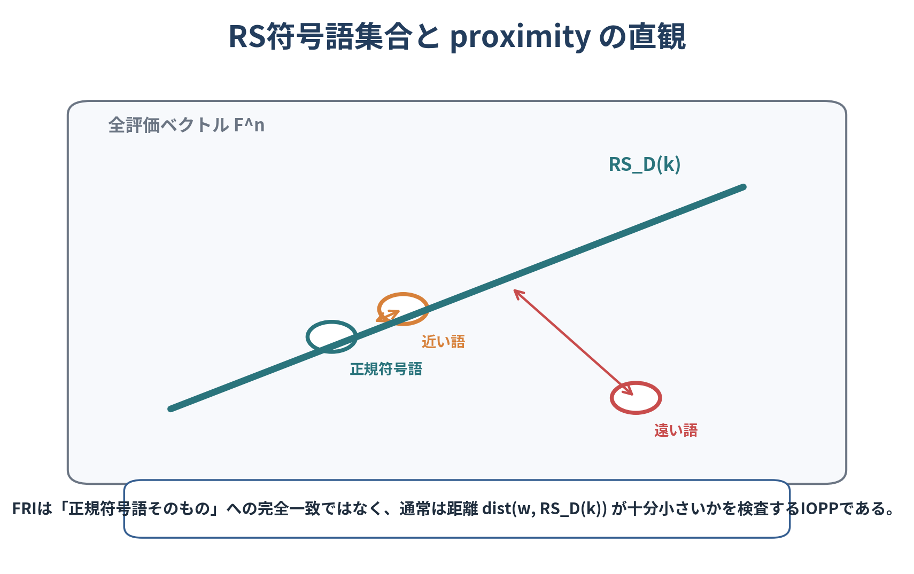
図7 RS符号語集合とproximityの幾何学的直観（筆者作成）

4.2 FRIが証明するもの
FRIは、証明者がcommitしたoracleが所定のReed-Solomon符号へ近いことを示すIOP of Proximityである。証明者は評価関数を偶数・奇数成分へ分解し、検証者のランダムchallengeによって次の低次数候補へfoldする。各ラウンドで次数上限と評価領域が縮小し、最後は小さな多項式を直接検査できる。[3]
f(X)=f_even(X²)+X f_odd(X²), f_next(Y)=f_even(Y)+β f_odd(Y)

f_next(x²) = (f(x)+f(-x))/2 + β·(f(x)-f(-x))/(2x)

4.3 FRIが証明しないもの
FRIは、低次数多項式の意味、境界値、プログラムの命令、署名検証、残高保存などを理解しない。また、Merkle rootが正しいプログラムのtraceをcommitしていることも単独では保証しない。FRIに渡す多項式がAIR制約や公開statementへ正しく結び付いていることを、composition polynomial、OODS、DEEP、およびquery openingの整合性で確認する必要がある。
役割の境界 FRIの質問は「このoracleは低次数RS符号に近いか」である。STARK全体の質問は「公開statementを満たす計算から作られたoracleか」である。後者はAIR・commitment・linking・FRIの合成によって初めて成立する。

4.4 DEEP-FRIが領域外を使う理由
list decoding領域では、一つの評価ベクトルの近くに複数の低次数多項式候補、いわゆるpretendersが存在し得る。DEEP-FRIは評価領域Dの外のランダム点zで多項式値を要求することで、証明者に一つの候補を選ばせ、soundnessを改善する。[4]
q_z(X) = (f(X)-f(z))/(X-z)

第5章 検証者が受け取るものと、事前に固定すべきもの

5.1 検証入力はproofだけではない
検証者は、proof bytesだけを見て検証してはならない。公開statement、programまたはAIRの識別子、有限体、評価領域、次数上限、hash関数、query数、blowup factor、FRI設定、公開入力のserialization規則などを、検証者側の信頼された設定として持つ必要がある。
区分 | 代表的な内容 | 誰が固定するか
公開statement | public inputs、output、nonce、state root | アプリケーション / verifier
計算識別 | program hash、AIR ID、回路・VMバージョン | verifier / governance
代数設定 | field、domain、degree bounds、extension field | verifier実装または承認manifest
安全性設定 | blowup、query数、FRI arity、grinding | verifier policy
proof data | commitments、OODS値、FRI roots、openings | proverが提示し、verifierが検査

セキュリティ上の必須事項 証明者がproof内で指定したquery数、blowup factor、field extensionなどを、検証者がそのまま採用してはならない。これらはsoundnessを直接左右するため、検証者側で固定または厳格に許可リスト化する必要がある。過去には、この境界を誤ったSTARK実装に対する重大な指摘が公開されている。[9]

5.2 proof objectの概念構造
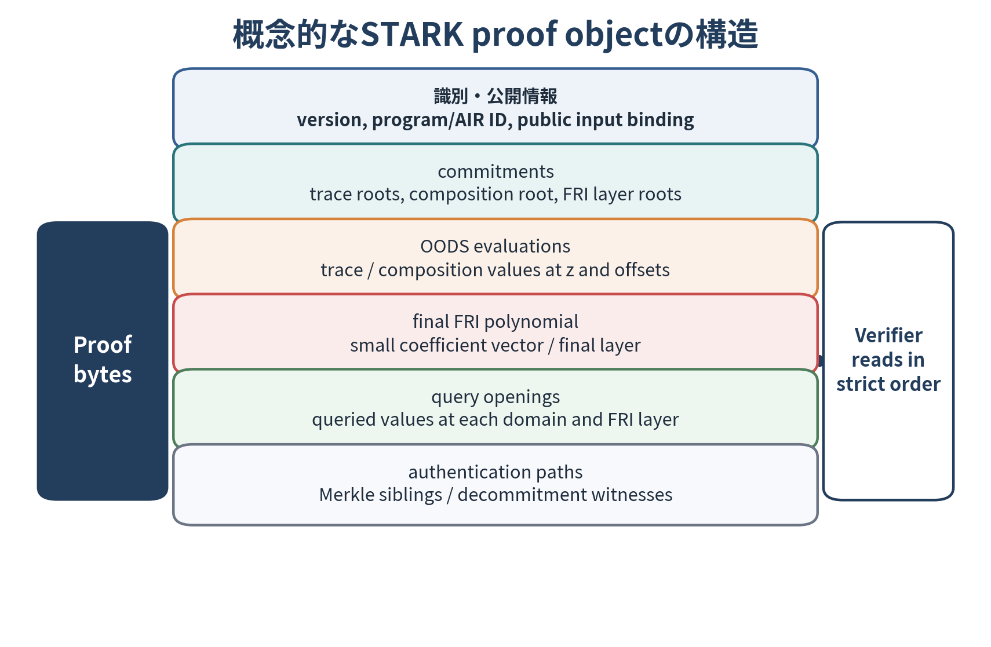
図8 概念的なSTARK proof objectの構成要素（筆者作成）
実際の証明フォーマットは実装によって異なる。例えば複数列を一つのMerkle木へまとめる実装、異なるlog sizeの列を同じcommitment schemeで扱う実装、Circle FRIを用いる実装、proof-of-work grindingを含む実装などがある。重要なのは、各値がFiat-Shamir transcriptのどの時点で吸収され、どのchallengeに先行するかを仕様で固定することである。

5.3 検証者は何をしないか
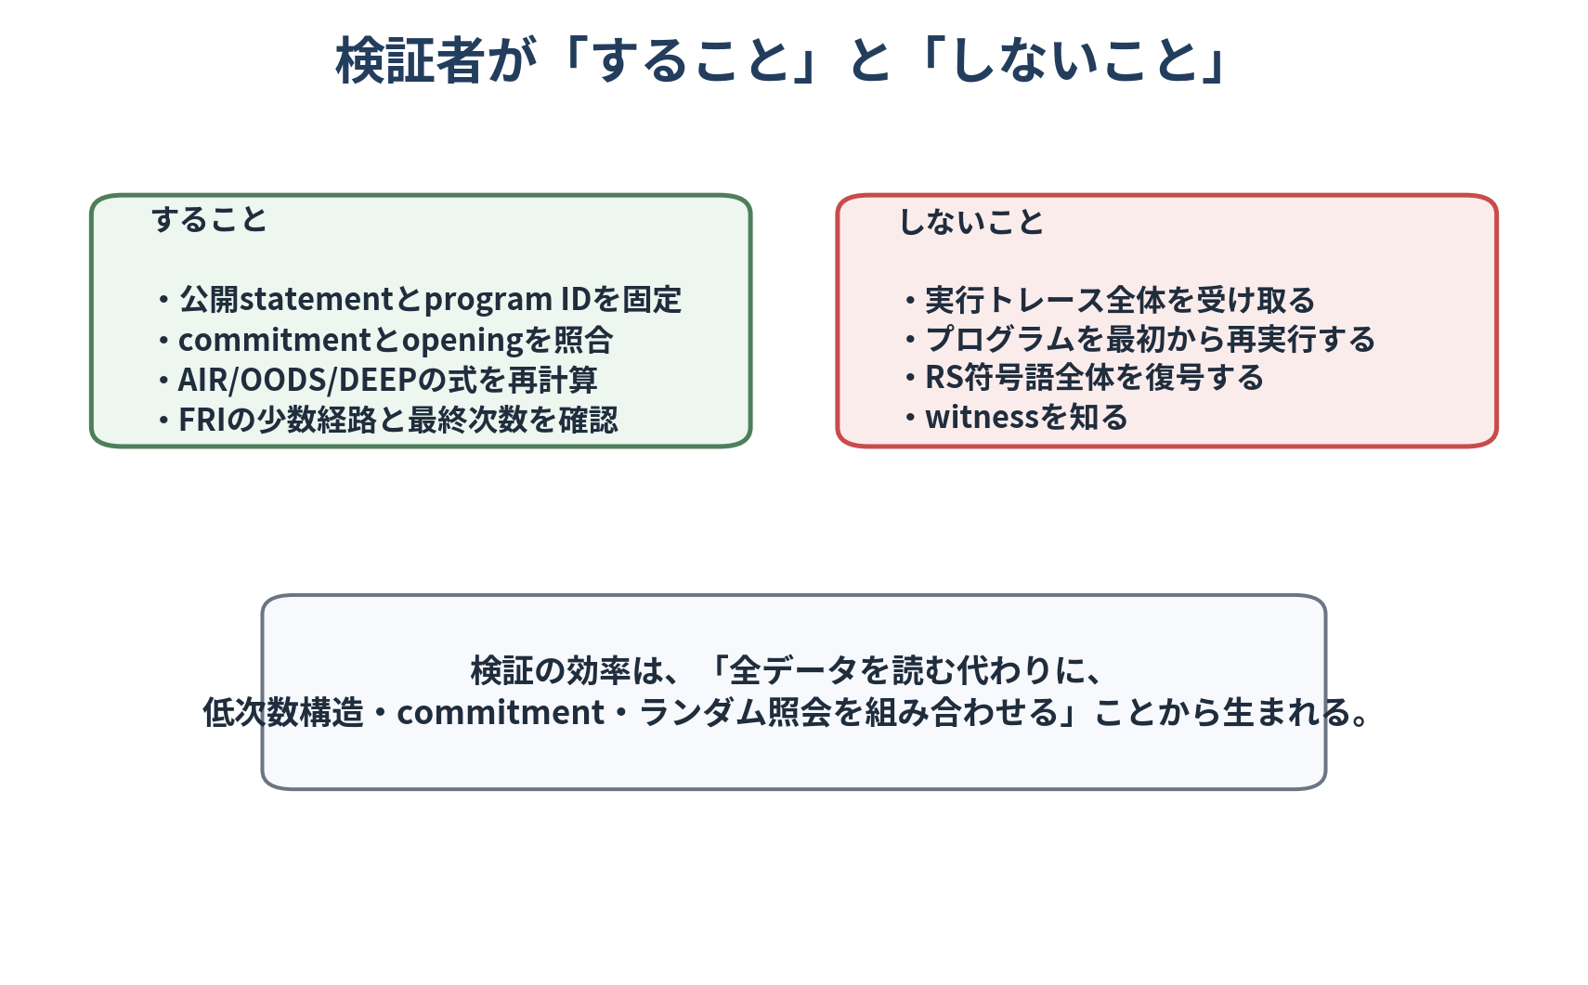
図9 検証者が実行する処理と実行しない処理（筆者作成）
検証者は、witnessや実行トレース全体を受け取らず、プログラムを最初から再実行しない。RS符号語全体を復号することもない。代わりに、公開statementに結び付いた少数のevaluation opening、Merkle path、OODS関係式、FRI foldingを確認する。この非対称性が、長い計算に対する短時間検証を可能にする。

第6章 ZK-STARK検証プロセス: 最初から最後まで
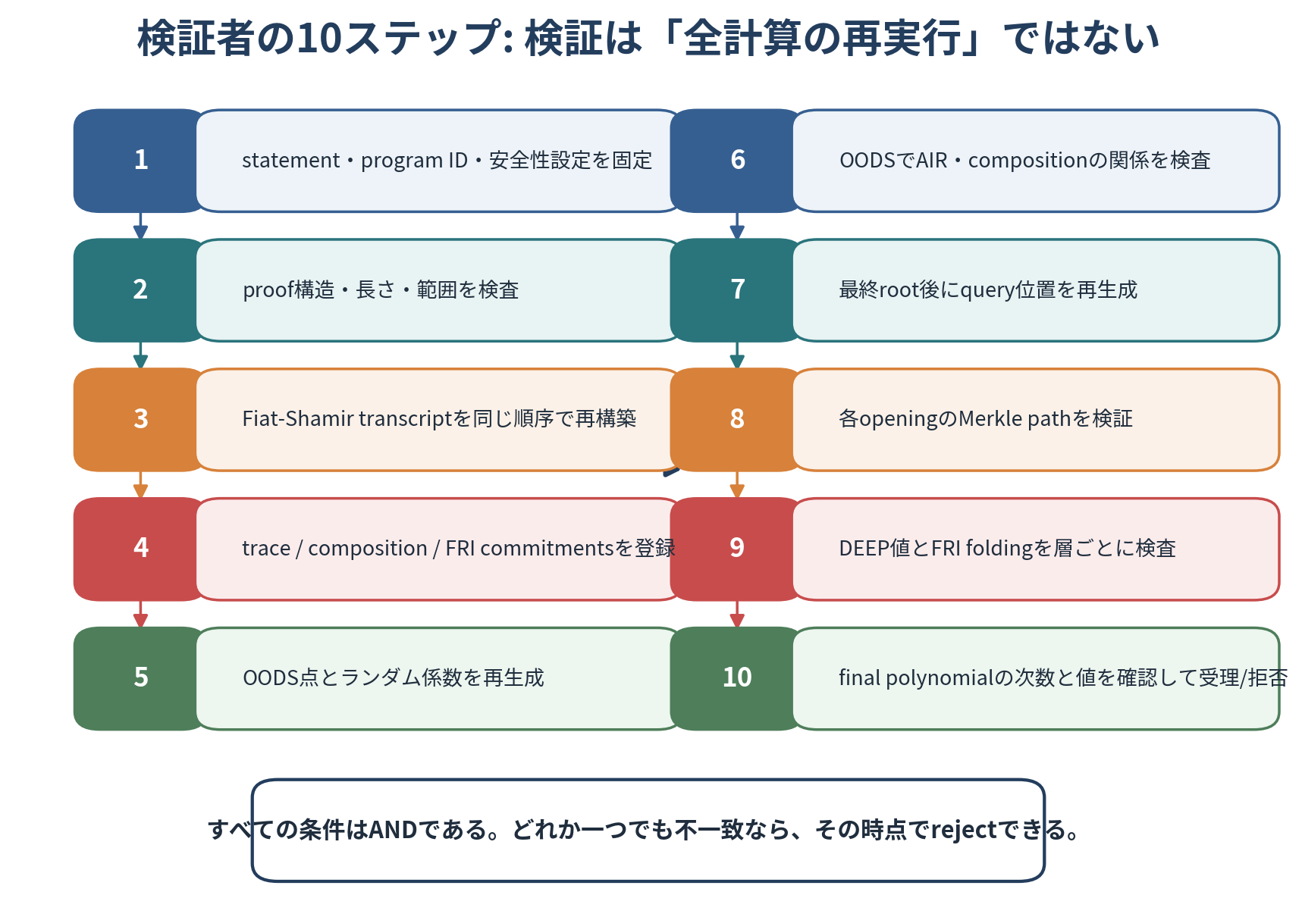
図10 検証者が実施する10段階の全体フロー（筆者作成）

ステップ1 検証者は、statement・program ID・安全性設定を固定する
検証者は、証明が何を主張するものかを最初に固定する。公開入力だけでなく、どのAIRまたはプログラムを受理するか、どの有限体・評価領域・次数上限・hash関数を使うかを確定する。これをしないと、攻撃者が「常にtrueを返す別プログラム」や極端に弱い安全性設定のproofを提出できる。目的は、証明対象と検証ルールを攻撃者から独立させることである。

ステップ2 検証者は、proofの構造・長さ・値域を検査する
検証者は、commitmentの個数、FRI層数、opening数、final polynomialの係数数、field elementの正規表現、indexの範囲などを確認する。malformed proofを後段の処理へ渡すと、index誤り、DoS、曖昧なserializationなどにつながる。目的は、以後の数理検査が仕様どおりのオブジェクトへ適用される状態を作ることである。

ステップ3 検証者は、Fiat-Shamir transcriptを再構築する
検証者は、public statement、program ID、各Merkle root、OODS値、FRI rootなどを、仕様で定めた順序とdomain separation tagでchannelへ吸収する。証明者が生成時に得たものと同じランダム係数、OODS点、FRI folding係数、query indexを再現する。目的は、証明者がchallengeを選べないようにし、全proofを一つの改変不能な因果連鎖へすることである。
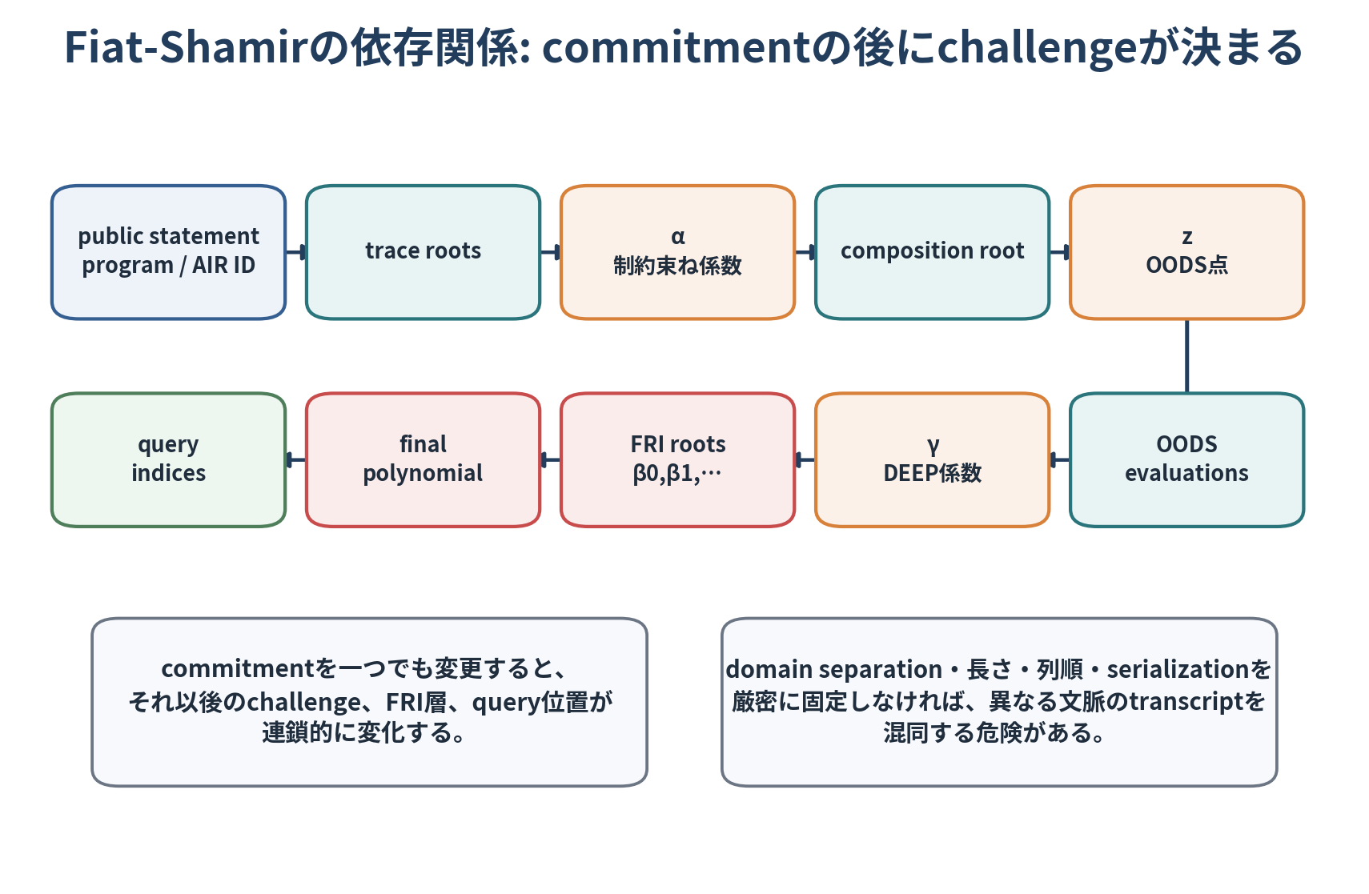
図11 commitmentとchallengeのFiat-Shamir依存関係（筆者作成）

ステップ4 検証者は、commitment rootと次数上限を登録する
検証者は、trace、interaction trace、composition polynomial、FRI各層などのrootをcommitment schemeへ登録する。このとき、各commitmentが表す列数・log size・degree boundを検証者側の設定と対応させる。rootは「何らかのデータを固定した」ことしか示さないため、後続のopeningと低次数検査が必要である。

ステップ5 検証者は、OODS点と制約束ね係数を再生成する
trace commitment後に制約のランダム合成係数αを生成し、composition commitment後に評価領域外の点zを生成する。zは通常のLDE評価表に含まれないため、証明者が事前に表の値を調整するだけでは対応しにくい。目的は、複数の多項式候補の曖昧さを減らし、traceとcompositionを領域外の一点で結び付けることである。

ステップ6 検証者は、OODS点でAIRとcompositionの等式を検査する
証明者が提示したtrace列のzおよび必要なoffset点での評価から、検証者はAIR制約の分子N_j(z)、消失多項式Z_j(z)、ランダム係数α_jを使ってcomposition polynomialの期待値を再計算する。提示されたQ(z)と一致しなければ拒否する。Stwoの公式検証フローでも、OODSで再構成したcomposition評価とproof内の値の一致が独立したsanity checkとして実施される。[6]
Q(z) ?= Σ_j α_j · N_j(z)/Z_j(z)

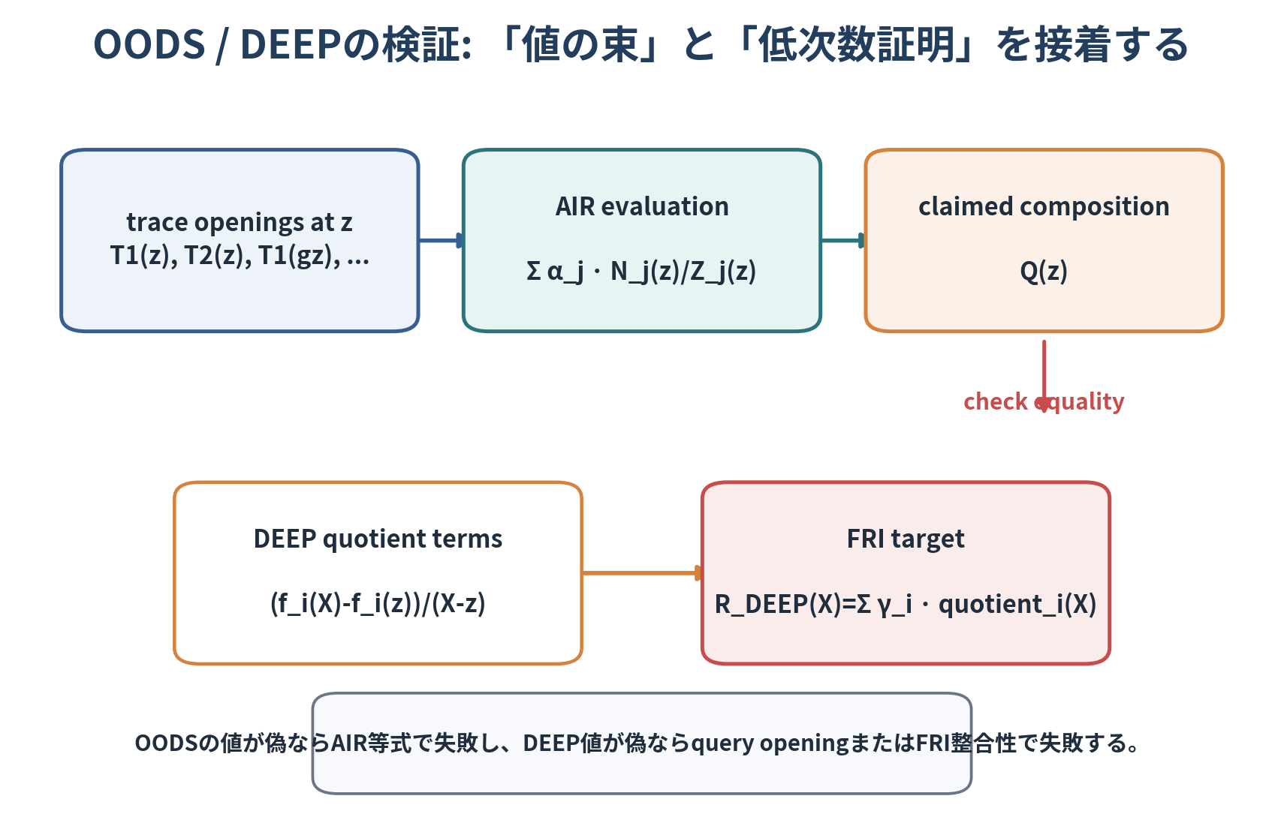
図12 OODSでのAIR等式とDEEPを介したFRIへの接続（筆者作成）

ステップ7 検証者は、すべてのFRI commitment後にquery位置を生成する
FRIの各ラウンドでは、証明者が現在層のrootをcommitした後にfolding challenge β_rが生成される。最後のrootとfinal polynomialまでtranscriptへ吸収した後で、実際に開くquery位置を生成する。目的は、証明者が検査される位置を知ってから評価表やFRI層を作り直すことを防ぐことである。

ステップ8 検証者は、各openingのMerkle pathを検査する
検証者は、query index、開示値、兄弟hashを使ってleafからrootまでを再計算する。左右の順序、indexのbit、複数列のleaf encoding、domain separationを仕様どおりに扱い、再計算rootがcommitmentと一致することを確認する。目的は、後続の数式で使う値が、証明者が先に固定したoracleの一部であると保証することである。
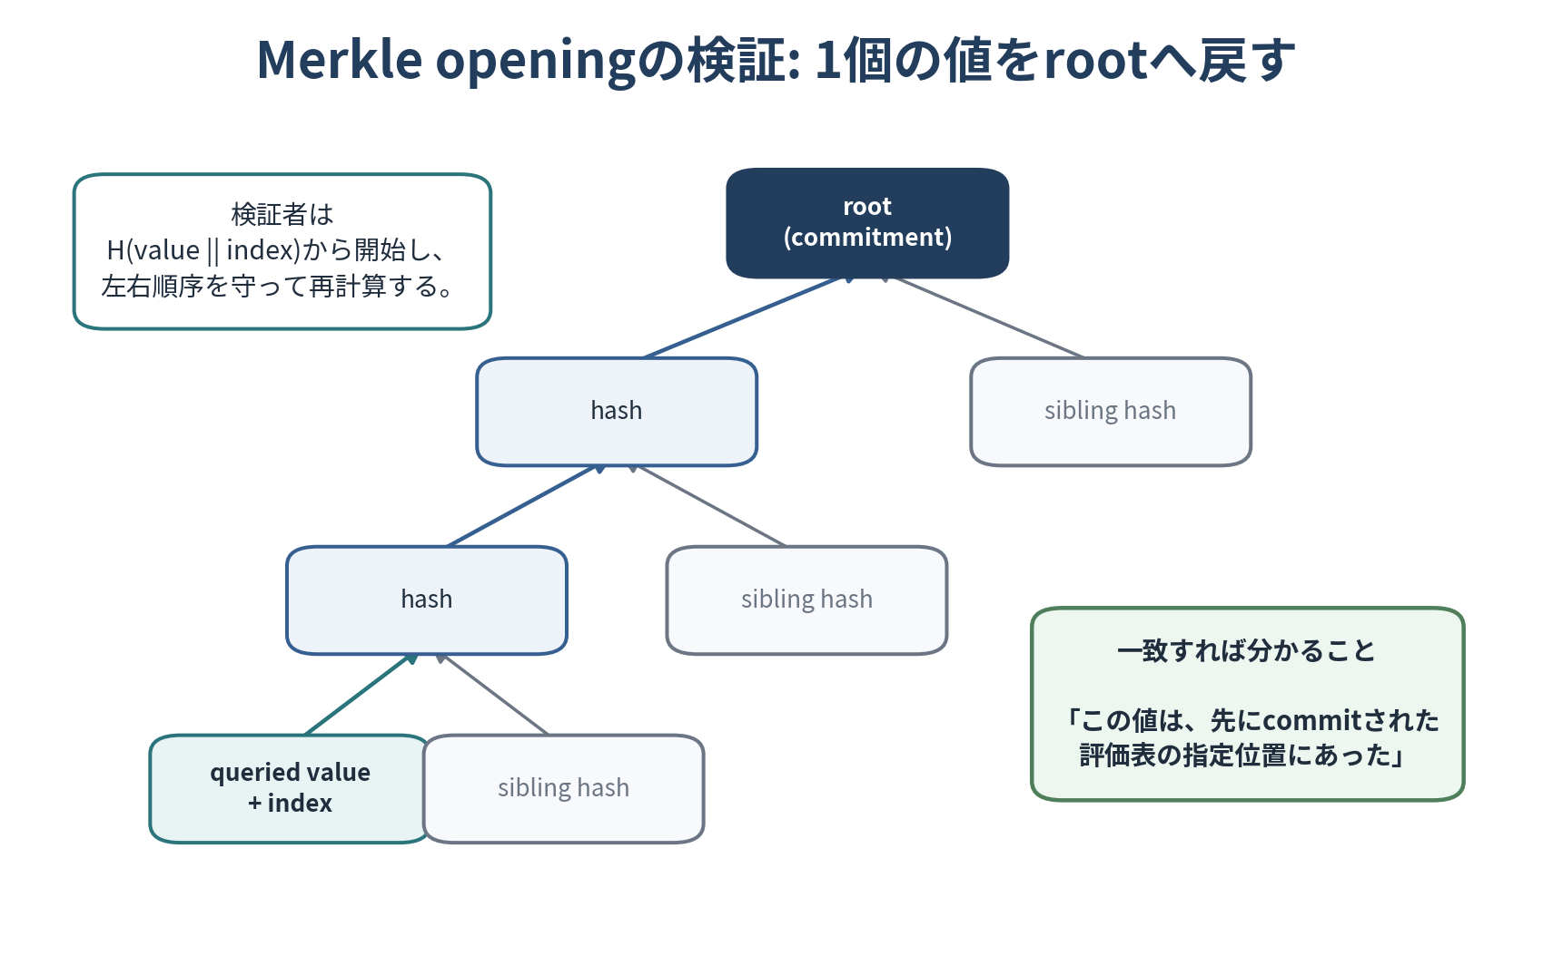
図13 Merkle authentication pathの再計算（筆者作成）

ステップ9 検証者は、DEEP値とFRI foldingを層ごとに検査する
検証者は、開示されたtrace・composition値とOODS評価から、そのquery位置におけるDEEP composition値を再構成する。次に、各FRI層でxと対となる点の値を使い、fold式から次層の期待値を計算し、開示された次層の値と一致するかを確認する。この処理を最終層まで繰り返す。目的は、各FRI rootが互いに無関係な評価表ではなく、一つ前の層をランダムにfoldして得られた系列であると保証することである。
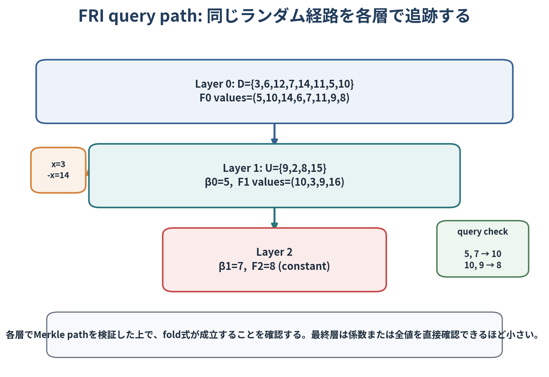
図14 F_17 Toy ComputationにおけるFRI query path（筆者作成）

ステップ10 検証者は、final polynomialの次数と評価を確認し、受理または拒否する
最終FRI多項式は十分に小さいため、検証者は係数全体を受け取り、次数上限を直接確認できる。query pathの最終値がfinal polynomialの対応点評価と一致し、これまでのすべての検査が成功した場合のみproofを受理する。検証は論理積であり、一つでも不一致があれば拒否する。

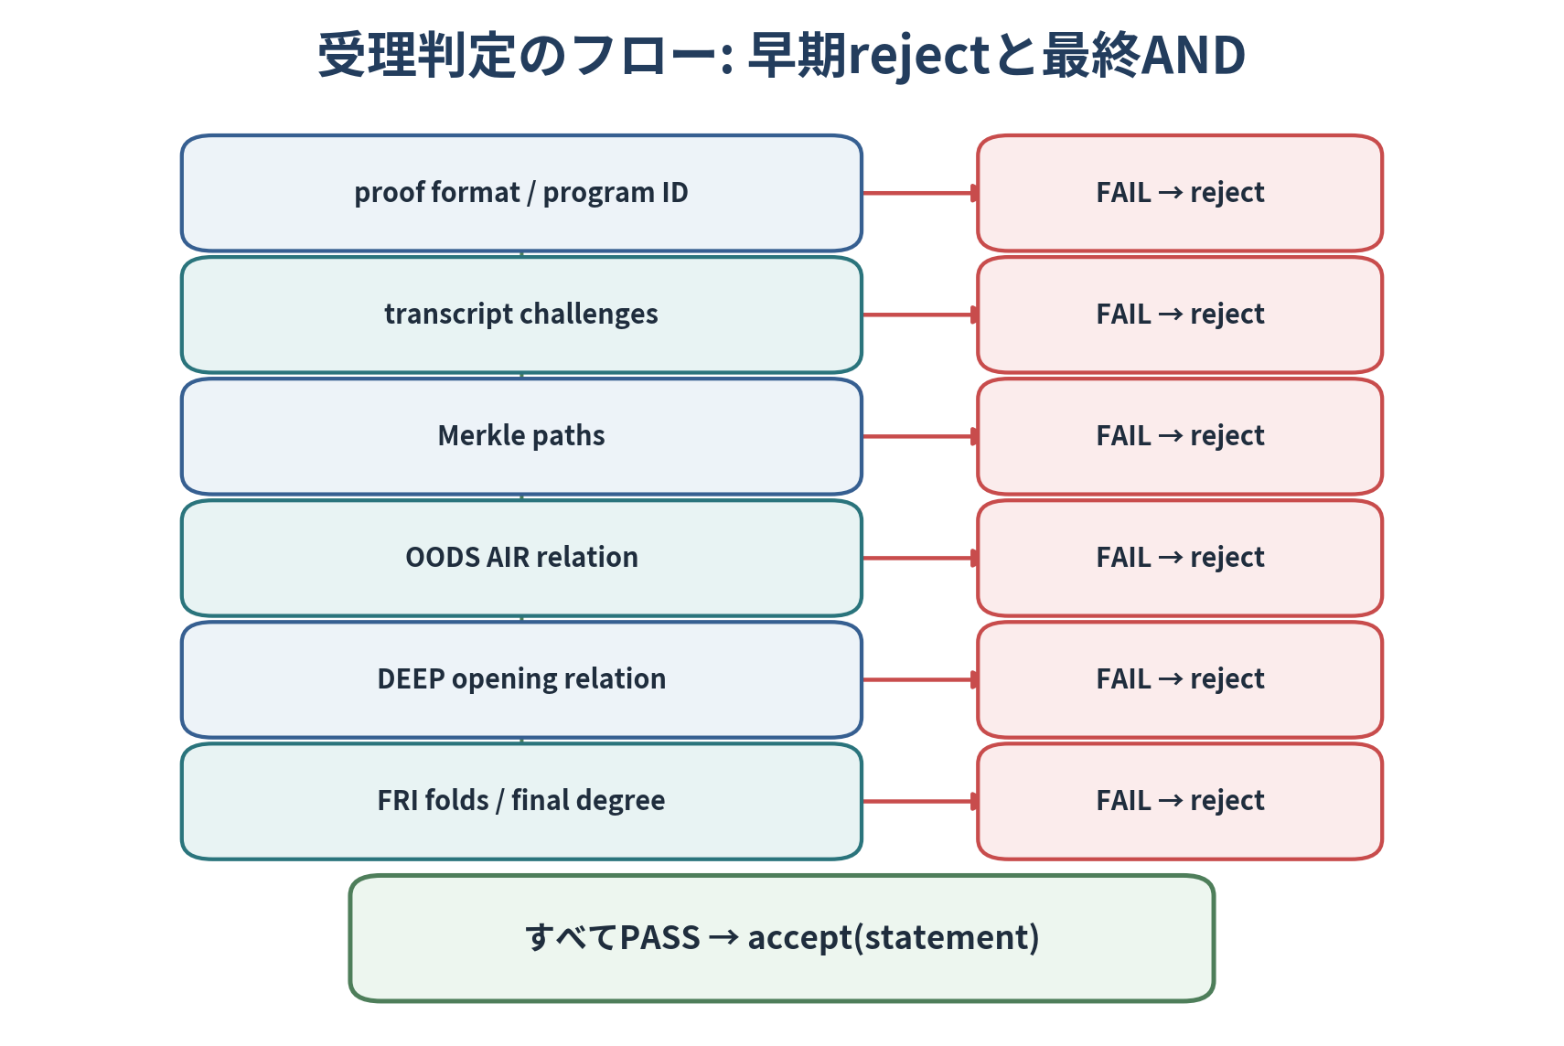
図15 全検査のANDとしての受理判定（筆者作成）
受理条件 検証者は、形式・transcript・Merkle・AIR/OODS・DEEP・FRI・最終次数のすべてを満たした場合にのみ受理する。各検査は代替関係ではなく論理積である。

第7章 攻撃と検査の対応、パラメータ、実装上の注意

7.1 どの不正をどの検査が捕捉するか
不正・実装ミス | 主に検出する検査 | 補足
opening値を後から差し替える | Merkle path | rootより前のcommit順序も必要
別プログラムの正しいproofを提出 | program/AIR ID、public input binding | verifier側で固定する
誤った状態遷移を正しく再符号化 | AIR、境界制約、OODS composition check | FRI単独では捕捉できない
traceとcompositionを別々に作る | OODS/DEEP、query opening relation | 複数多項式を同一主張へ接着
任意の評価表をcommitする | FRI proximity test | 十分遠い語を高確率で拒否
FRI層をchallenge後に作り替える | commit-then-challenge transcript | Fiat-Shamir順序が重要
query数やblowupを弱く設定する | verifier policy / manifest check | proof提示値を信用しない
同じproofを別セッションで再利用 | nonce / contextをpublic inputへ含める | アプリケーション層のbinding

7.2 パラメータは互いに独立ではない
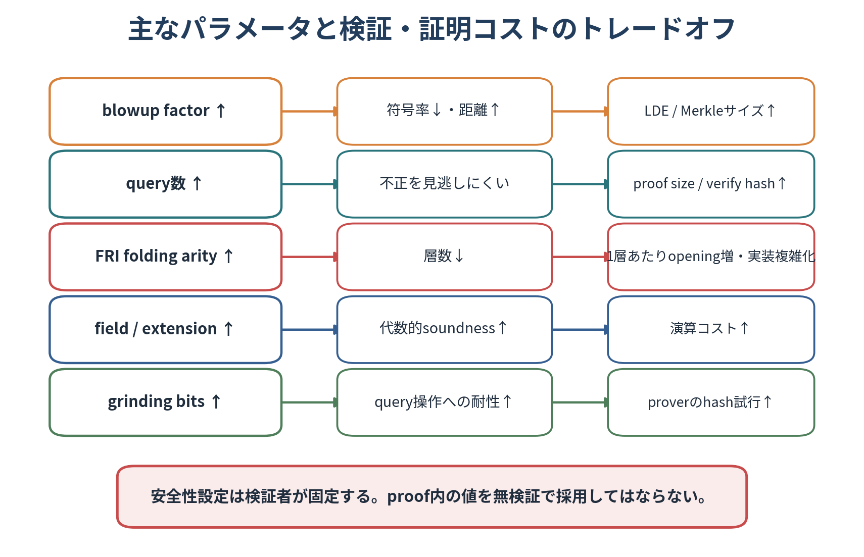
図16 主要安全性パラメータのトレードオフ（筆者作成）
blowup factorを増やすとRS符号率が下がり、符号語集合の相対距離は増えるが、LDEとMerkle木が大きくなる。query数を増やすと、遠いoracleを見逃す確率は低下するが、proof内のopeningとhash witnessが増える。folding arityを上げるとFRI層数を減らせる一方、一回のfoldで必要な値が増える。field size、extension degree、grindingもsoundnessへ影響する。最終的なsecurity bitsは、これらを合成した解析で決める必要がある。

7.3 検証コストの概観
一つのMerkle openingは、二分木なら概ねlog₂n個の兄弟hashを必要とする。q個のqueryとL層のFRIを単純に数えると、hash検証はおおむねqLlog nに比例して見えるが、実装では同じpathの共有、複数列の同時commit、異なるlog size、FRI arityなどによって圧縮される。FRI原論文は対話型モデルで線形証明者算術量と対数的検証者算術量を示しており、実用STARKはMerkle commitmentとFiat-Shamirを重ねて非対話化する。[3]

7.4 実装監査で特に確認すべき事項
- public input、program ID、proof version、domain separation tagがtranscriptへ一意に取り込まれているか。
- field element、index、length、root、final polynomialのserializationに複数の解釈がないか。
- query数、blowup、extension field、grinding、degree boundsをproverが弱められないか。
- OODS点が評価領域や分母ゼロ点を避けるよう検査されているか。
- 同じMerkle leafへ複数列を詰める場合、列順・log size・indexのbindingが完全か。
- FRI layerのdomain mapping、pairing x↔-x、fold challengeの順序が仕様どおりか。
- 最終多項式の次数上限を係数数だけでなく、不要な高次係数がゼロであることまで確認するか。
監査上の原則 安全性パラメータと検証対象の識別子は、証明者がproof内で自由に指定する値ではなく、検証者または承認済みmanifestが固定する。transcriptとserializationも含めて一つの検証仕様として監査する必要がある。

Appendix A F_17上のReed-Solomon符号化と距離

A.1 評価領域と多項式
有限体F_17上で、トレース領域H={1,4,16,13}、LDE領域D={3,6,12,7,14,11,5,10}を用いる。次数3以下の多項式を次のように定める。
f(X)=13+X+3X²+3X³ over F_17

H上のmessage evaluationsとD上のcodewordは次のとおりである。
点 | 1 | 4 | 16 | 13
f(h) | 3 | 2 | 12 | 1

点 | 3 | 6 | 12 | 7 | 14 | 11 | 5 | 10
f(d) | 5 | 10 | 14 | 6 | 7 | 11 | 9 | 8

A.2 [8,4,5] RSコード
D上の次数4未満の評価コードは、n=8、k=4、最小距離d_min=8-4+1=5を持つ。最小距離が実際に達成される例として、h(X)=(X-3)(X-6)(X-12)を加えたg=f+hを考える。hはDの最初の3点で0になり、残り5点では非零となる。
h(X)=5+7X+13X²+X³, g(X)=1+8X+16X²+4X³ mod 17

d | f(d) | g(d) | 比較
3 | 5 | 5 | 一致
6 | 10 | 10 | 一致
12 | 14 | 14 | 一致
7 | 6 | 3 | 相違
14 | 7 | 13 | 相違
11 | 11 | 5 | 相違
5 | 9 | 6 | 相違
10 | 8 | 3 | 相違

確認 fとgの符号語は3位置で一致し、5位置で異なる。したがって距離は5であり、d_min=5が達成される。

A.3 トレースの1値を12から13へ変えた場合
H上のmessageを(3,2,12,1)から(3,2,13,1)へ変えると、補間多項式はf'(X)=9+5X+16X²+7X³となる。D上の評価は全8点で変化する。これは、一つのmessage変更がLDE全体へ波及する具体例である。ただしf'|_Dも正規RS符号語であり、低次数性だけなら問題はない。
d | 元のf(d) | 変更後f'(d) | 差分 mod 17
3 | 5 | 0 | 12
6 | 10 | 2 | 9
12 | 14 | 2 | 5
7 | 6 | 16 | 10
14 | 7 | 0 | 10
11 | 11 | 12 | 1
5 | 9 | 0 | 8
10 | 8 | 6 | 15

A.4 LDE評価の1シンボルだけを改ざんした場合
codeword c=(5,10,14,6,7,11,9,8)の第3成分だけを15へ変えたw=(5,10,15,6,7,11,9,8)は、cからHamming距離1にある。wは通常RS_D(4)に属さないが、符号集合には近い。FRIのproximityという語は、このような「符号語からの距離」を対象にしている。

Appendix B F_17上のFRI query検証

B.1 初期多項式と評価値
初期多項式F_0(X)=13+X+3X²+3X³をD上で評価すると、(5,10,14,6,7,11,9,8)となる。Dは前半の点と後半の負点が対応する順序 D=(3,6,12,7,-3,-6,-12,-7) を取っている。

B.2 第1fold: β_0=5
F₁(x²) = (F₀(x)+F₀(-x))/2 + 5·(F₀(x)-F₀(-x))/(2x)

queryでx=3を選んだ場合、F_0(3)=5、F_0(-3)=F_0(14)=7である。F_17では2^{-1}=9、6^{-1}=3であるため、次のように計算できる。
F₁(9) = (5+7)/2 + 5·(5-7)/6 = 6 + 4 = 10 mod 17

第1層の多項式はF_1(U)=1+Uであり、U={9,2,8,15}上の評価は(10,3,9,16)である。検証者は、Layer 0の二つの値、Layer 1の値、それぞれのMerkle pathを検証した後で、このfold等式を確認する。

B.3 第2fold: β_1=7
次の層ではU=9と-U=8の値10と9を用いる。
F₂(9²) = (10+9)/2 + 7·(10-9)/(2·9) = 1 + 7 = 8 mod 17

F_1(U)=1+Uの偶数成分と奇数成分はいずれも定数1であるため、F_2は定数8となる。最終層が定数であることは検証者が直接確認できる。

図17 Toy Computationにおける二段階FRI queryの数値対応（筆者作成）

B.4 query検証で同時に確認しているもの
検査 | 使用する値 | 失敗時に意味すること
Merkle inclusion | 各層の開示値とsiblings | 先にcommitしたoracleの値ではない
Layer 0→1 fold | F_0(x), F_0(-x), β_0, F_1(x²) | 第1層が正しくfoldされていない
Layer 1→2 fold | F_1(u), F_1(-u), β_1, F_2(u²) | 第2層が正しくfoldされていない
final polynomial | 係数、degree bound、最終評価 | 最終層が主張次数に収まらない

注3 この8点Toy Computationは暗号学的なsoundnessを持たない。実用方式では大きな有限体、より大きな評価領域、複数query、extension field、grinding等を組み合わせる。

まとめ Reed-Solomon符号化と検証を一文脈で捉える
ZK-STARKにおけるReed-Solomon符号化は、実行トレースを単なる表から、低次数多項式の評価という大域的に結び付いた構造へ変換する。符号率と最小距離は、評価ベクトル同士がどの程度離れるかを定め、FRIはcommitされたoracleがその符号集合へ近いことを少数照会で検査する。
しかし、valid RS codewordであることは、正しい計算を意味しない。誤ったトレースも一貫して再符号化できるためである。AIRと境界制約が計算の意味を定め、composition polynomialとOODS/DEEPがその意味を低次数検査へ接着し、Merkle commitmentがopeningの後出し変更を防ぐ。検証者は、この全連鎖をFiat-Shamir transcriptの順序どおりに再構成し、少数のquery pathを検査することで、計算全体を再実行せずに受理または拒否する。
最終要約 Reed-Solomon符号化は「冗長性と距離」を作り、AIRは「正しい計算の意味」を作り、OODS/DEEPは「意味と低次数性の結び付き」を作り、FRIは「RS符号への近さ」を検査する。検証者は、これらをcommitmentとランダム照会で一つずつ確認する。

参考文献
[1] Irving S. Reed and Gustave Solomon, “Polynomial Codes over Certain Finite Fields,” Journal of the Society for Industrial and Applied Mathematics, Vol. 8, No. 2, 1960, pp. 300-304.
[2] Eli Ben-Sasson, Iddo Bentov, Yinon Horesh, and Michael Riabzev, “Scalable, transparent, and post-quantum secure computational integrity,” Cryptology ePrint Archive, Paper 2018/046, 2018.
[3] Eli Ben-Sasson, Iddo Bentov, Yinon Horesh, and Michael Riabzev, “Fast Reed-Solomon Interactive Oracle Proofs of Proximity,” ICALP 2018, LIPIcs 107, Article 14, DOI: 10.4230/LIPIcs.ICALP.2018.14.
[4] Eli Ben-Sasson, Lior Goldberg, Swastik Kopparty, and Shubhangi Saraf, “DEEP-FRI: Sampling Outside the Box Improves Soundness,” ITCS 2020, LIPIcs 151, Article 5, DOI: 10.4230/LIPIcs.ITCS.2020.5.
[5] Eli Ben-Sasson, Alessandro Chiesa, and Nicholas Spooner, “Interactive Oracle Proofs,” TCC 2016-B, LNCS 9986, pp. 31-60.
[6] Starknet Documentation, S-two Book, “STARK Prover,” “STARK Verifier,” “Vector Commitment Scheme,” and “Merkle Verifier,” accessed 2026-08-12.
[7] Starknet Documentation, “SHARP - Onchain verifier,” accessed 2026-08-12.
[8] Meta / Facebook, “Winterfell: A STARK prover and verifier for arbitrary computations,” official GitHub repository.
[9] Google Security Research, “Critical bugs in Facebook/Polygon Winterfell library,” GHSA-8fhq-pf83-pv93, published 2023-04-12.
[10] Eli Ben-Sasson, Dan Carmon, Yuval Ishai, Swastik Kopparty, and Shubhangi Saraf, “Proximity Gaps for Reed-Solomon Codes,” Journal of the ACM, Vol. 70, No. 5, 2023.

資料内の図・数値について
図はすべて本資料のために作成した概念図である。F_17 Toy Computationの数値は有限体上で再計算し、Reed-Solomon codeword、最小距離例、FRI foldingの各等式を整合させている。実用STARKの証明フォーマット、評価領域、folding arity、hash関数、OODS/DEEP構成は実装によって異なるため、本資料の図は共通構造を示す抽象化である。

